PANDUAN (A1X.06)

1. **Tujuan.**

Mahasiswa mampu membuat CheckBox.

1. **Persyaratan.**

Hardware:

* + minimal 2 GB RAM, disarankan 8 GB RAM
  + minimal 2 GB disk space yang tersedia, disarankan 4 GB (500 MB untuk IDE + 1.5 GB untuk Android SDK dan *emulator system image*)
  + resolusi layar minimal 1280 x 800
  + prosesor Intel yang mendukung fungsionalitas Intel VT-x, Intel EM64T (Intel 64), dan Execute Disable (XD) Bit

Software:

* + Microsoft Windows 7/8/10 (32-bit or 64-bit)
  + JDK 8
  + Android Studio IDE

1. **Referensi.**

Dokumen:

* + Panduan File pendukung:
  + Tidak Ada Kode tes:
  + TestA1BasicUIX061.java

1. **Deskripsi.**

Mahasiswa merancang interface dengan persyaratan yang telah ditentukan, kemudian mengujinya.

1. **Spesifikasi.**
2. Buka proyek BasicAppX yang telah lulus pengujian.
3. Buka file activity_main.xml, untuk mulai merancang UI.
4. Di bawah *LinearLayout* “child1”, buat *LinearLayout* dengan id “child2” sesuai spesifikasi berikut.

|  |  |
| --- | --- |
| **name** | **value** |
| id | child2 |
| layout width | match parent |
| layout height | wrap_content |
| orientation | horizontal |
| layout below | child1 |
| top margin | 5pt |

1. Pada tag “child2”, tambahkan *CheckBox* dengan id “chkRounded” sesuai spesifikasi berikut.

|  |  |
| --- | --- |
| **name** | **value** |
| id | chkRounded |
| layout width | wrap_content |
| layout height | wrap_content |
| text | @string/chkRound |
| text size | 8pt |
| gravity | center |
| checked | true |

1. Di bawah *checkbox* “chkRounded”, tambahkan *CheckBox* dengan id “chkFormula”

sesuai spesifikasi berikut.

|  |  |
| --- | --- |
| **name** | **value** |
| id | chkFormula |
| layout width | wrap_content |
| layout height | wrap_content |
| text | @string/chkForm |
| text size | 8pt |
| gravity | center |

1. Hasilnya akan tampak seperti gambar di bawah ini.

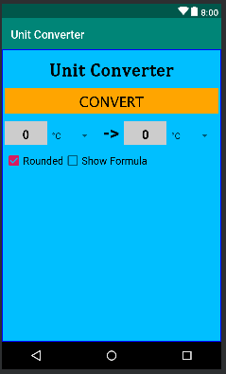

1. 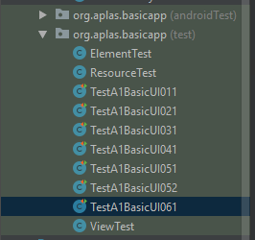Salin file “TestA1BasicUIX061.java” ke folder “org.aplas.basicapp (test)”
2. Klik kanan file “TestA1BasicUIX061.java” kemudian pilih dan klik *Run*

‘TestA1BasicUIX061’. Hal ini akan membutuhkan waktu dalam pelaksanaannya.

1. Periksa hasil dari tugas Anda. Anda dinyatakan berhasil jika mendapatkan tanda centang hijau. Jika gagal, Anda akan mendapatkan tanda silang oranye dan beberapa pesan, dan harus mengulang proyek Anda.

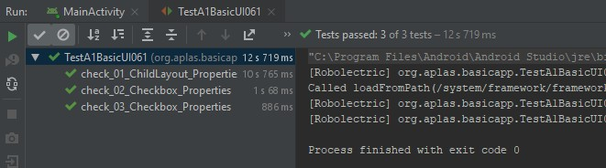

1. **Pengujian.**

Coba sampai Anda mendapatkan semua tanda centang hijau, kemudian lanjut ke tugas berikutnya.

## Note :

## Jangan merubah Test Code untuk menghindari Wrong Answer pada saat pengumpulan di web APLAS